*Ситник Яна Андріївна, вчитель інформатики*

8 клас

Урок 18

Тема: Інструктаж з БЖД. ***Практична робота. №5. Офісні веб-програми для створення спільних документів. Опитування з використанням онлайн-форм.***

Мета:

* ***навчальна:*** узагальнити знання учнів з тем: «Персональне навчальне середовище», повторити поняття хмарні технології; навчити створювати опитування з використанням онлайн-форм;
* ***розвиваюча:***розвивати логічне й алгоритмічне мислення; формувати вміння діяти за інструкцією, планувати свою діяльність, аналізувати i робити висновки;
* ***виховна:*** виховувати інформаційну культуру учнів, уважність, дисциплінованість.

Тип уроку: комбінований урок, практична робота.

Обладнання: ноутбук вчителя, гаджети учнів.

Програмне обладнання: освітня платформа Google Workspace, інструкційна картка, додатки Google.

1. **ОРГАНІЗАЦІЯ КЛАСУ ДО УРОКУ.**
2. Під'єднання учнів до відеоконференції. Привітання.
3. Інструктаж з БЖД.
4. **МОТИВАЦІЯ НАВЧАЛЬНОЇ ДІЯЛЬНОСТІ. АКТУАЛІЗАЦІЯ ОПОРНИХ ЗНАНЬ.**
5. ***Опитування учнів:***

* Дайте визначення терміну «персональне навчальне середовище»? Як Ви створюєте ПНС для себе особисто? З якою метою?
* Що означає термін «хмарні технології»? Як хмарні технології впливають на організацію ПНС?
* Які хмарні технології ви використовуєте у своєму навчальному середовищі?
* Назвіть найпопулярніші серед спеціалізованих хмарних сервісів на сьогодні?
* Які стандартні офісні веб-програми користувач може використовувати сховищі ***Google Диск?***

1. ***Установити послідовність створення нового файлу засобами он-лайн редактора середовища Google.***

* Відкрити меню сервісів Google вибором кнопки “Додатки Google».(2)
* Розпочати роботу зі створення відповідного електронного документа.(5)
* Увійти у свій обліковий запис Google.(1)
* Вибрати у списку додатків кнопку «Диск».(3)
* Вибрати у меню кнопки «Створити» потрібний редактор (документи, таблиці, презентації тощо).(4)

1. **ФОРУВАННЯ ПРАКТИЧНИХ УМІНЬ І НАВИЧОК.**
2. ***Повторення матеріалу.***

* ***Яке призначення Google Форми?***

Для організації опитування в межах хмарного середовища використовують Google Форми  . Форми — сервіс, за допомогою якого можна організувати різні опитування, збирати відповіді в одній електронній таблиці та підбивати підсумки за результатами опитування. Зазначимо, що онлайн **-** форми часто використовують для створення системи звітів, контролю щоденної, щотижневої, щомісячної, квартальної чи річної діяльності працівників корпорацій чи державних (комунальних) установ. Для зменшення витрат часу на опис і складання паперових звітів цей сервіс пропонує електронну форму для ведення звітності, заповнити яку може кожен працівник, котрий має комп’ютер на робочому місці, підключення до Інтернету та встановлений браузер.

1. ***Інструкційна картка.***

* Завдання практичної робити.
* Зробити анкету (опитування) для однокласника. У анкеті має бути 12 запитань.
* Питання та відповіді в анкеті мають подаватися державною мовою.

**Щоб створити Google-форму потрібно:**

1. Увійти у обліковий запис.
2. Натиснути  http://www.kievoit.ippo.kubg.edu.ua/kievoit/2013/129/01.png .
3. Відкрити Google Диск.
4. Створити => Більше => Google Форми.

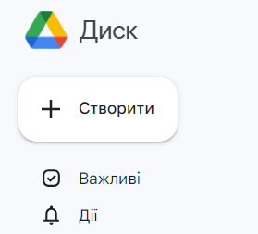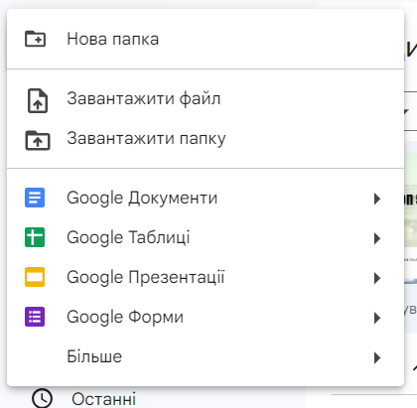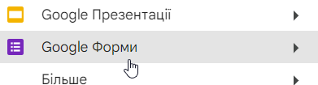

1. Виберіть кнопку Відкрити Google Форми.
2. Виберіть кнопку Створення нової Форми .
3. ***ГІМНАСТИКА ДЛЯ ОЧЕЙ.***

У вікні Google Форми відобразиться шаблон форми у якому потрібно заповнити поля:

* Форма без назви – увести назву форми, у подальшому це буде використано як ім’я створеного форма;
* Опис форми – увести коментар до цієї анкети, мету опитування, категорію користувачів, для яких проводиться це опитування, термін проведення, зазначити інші принципові моменти.
* Запитання без назви – відкрити список різних типів запитань і вибрати потрібний.
* Варіант відповіді – увести в поле перший варіант відповіді на запитання.

Можна налаштувати форму, змінити зовнішній вигляд.  Для цього потрібно натиснути значок **Палітра кольорів**, вибрати потрібний колір або завантажити рисунок (значок на палітрі внизу справа).

В онлайновій формі можна використати такі типи елементів при формуванні запитань для опитування:

* з короткими відповідями — невеличке поле для відкритої відповіді;
* абзац — велике текстове поле для відкритої відповіді;
* прапорці — усі варіанти відповіді відображаються списком і можна обрати будь-яку кількість варіантів.
* спадний список — варіанти відповіді відображаються випадаючим списком і можна обрати лише один варіант.
* лінійна шкала — відповідь відображається у вигляді шкали (від 3 до 10 проміжних значень), на якій можна задати опис тільки крайніх значень;
* Дата і час.

Можна вказувати кількість балів, якщо необхідно.

1. *ВПРАВИ ДЛЯ ЗНЯТТЯ М'ЯЗОВОЇ ВТОМИ*
2. **ПІДСУМОК УРОКУ.**
3. ***Обговорення.***

* Які стандартні офісні веб-програми користувач може використовувати сховищі ***Google Диск?***
* Який алгоритм дій потрібно виконати, щоб створити форму для опитування?
* Яке призначення Google Форми?

1. **Рефлексія.**

* Що нового сьогодні дізналися?
* Чого навчилися?
* Що сподобалось на уроці, а що ні?
* Чи виникали труднощі?